深 圳 大 学 实 验 报 告

课程名称： 计算机导论

实验项目名称： 操作系统与工具软件

学院： 数学科学学院

专业： 信息与计算科学（数学与计算机实验班）

指导教师： 徐萌

报告人： 詹耿羽 学号2023193026 班级： 数计班

实验时间： 2023年10月13日~10月19日

实验报告提交时间： 2023年10月13日

教务部制
实验目的与要求：

1.掌握操作系统的基础操作技能。
2.掌握文件管理和用户管理的方法。
3.掌握附件、图片和多媒体的使用方法。
4.了解常用工具软件的使用方法。

方法、步骤：（如果实验操作系统中找不到相应功能可以不做，但需要说明一下，红色的部分一定要做）

- 基础操作
  - 设置桌面背景（p10）
  - [案例2-1]将打开的多个应用程序按照层叠方式排列（p15）
  - [案例2-2]调整计算机系统的日期和时间（p16）
  - [案例2-3]设置桌面图标（p17）
- 文件管理
  - 隐藏文件或文件夹及显示隐藏的文件或文件夹（p23）
  - [案例2-4]加密用户指定的文件夹（p24）
  - [案例2-5]压缩和解压缩文件夹（p25）
- 用户管理
  - [案例2-6]制作密码重设盘（p27）（此项选作，可以不做）
- 附件与工具软件
  - 用word编写一个自我介绍的word文档（以学号+自我介绍为题目如：2017000000自我介绍.doc），并将其创建为pdf文件，（可以直接用word直接另存）（p33）
  - 使用压缩软件压缩一个或多个文件，以及解压缩文件，将前面制作的自我介绍的word文档进行压缩以及解压缩（p31）
  - [案例2-7]使用便签（p35）
  - [案例2-8]使用截图工具截取图片（p36）
  - [案例2-9]管理联系人，至少建立两个联系人（p37）

实验过程及内容：
- 基础操作
a.设置桌面背景
桌面背景的更改方法是：
1.在桌面上单击鼠标右键，此时在弹出的快捷菜单中选择[个性化]菜单命令。
2. 在[个性化]对话框中，单击[桌面背景]选项。
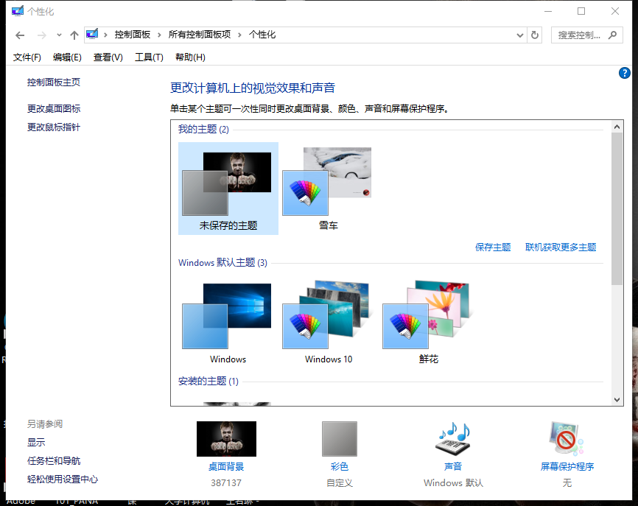
3.任选一幅图片并单击。
4.单击[保存修改]按钮，返回桌面即可看到桌面背景已经更改。
b.将打开的多个应用程序按照层叠方式排列
1.打开多个应用程序窗口，然后在任务栏的空白处右击，在弹出的快捷菜单中 选择[层叠窗口]命令。
2.打开的所有窗口（最小化的窗口除外）将会以层叠的方式在桌面上显示。
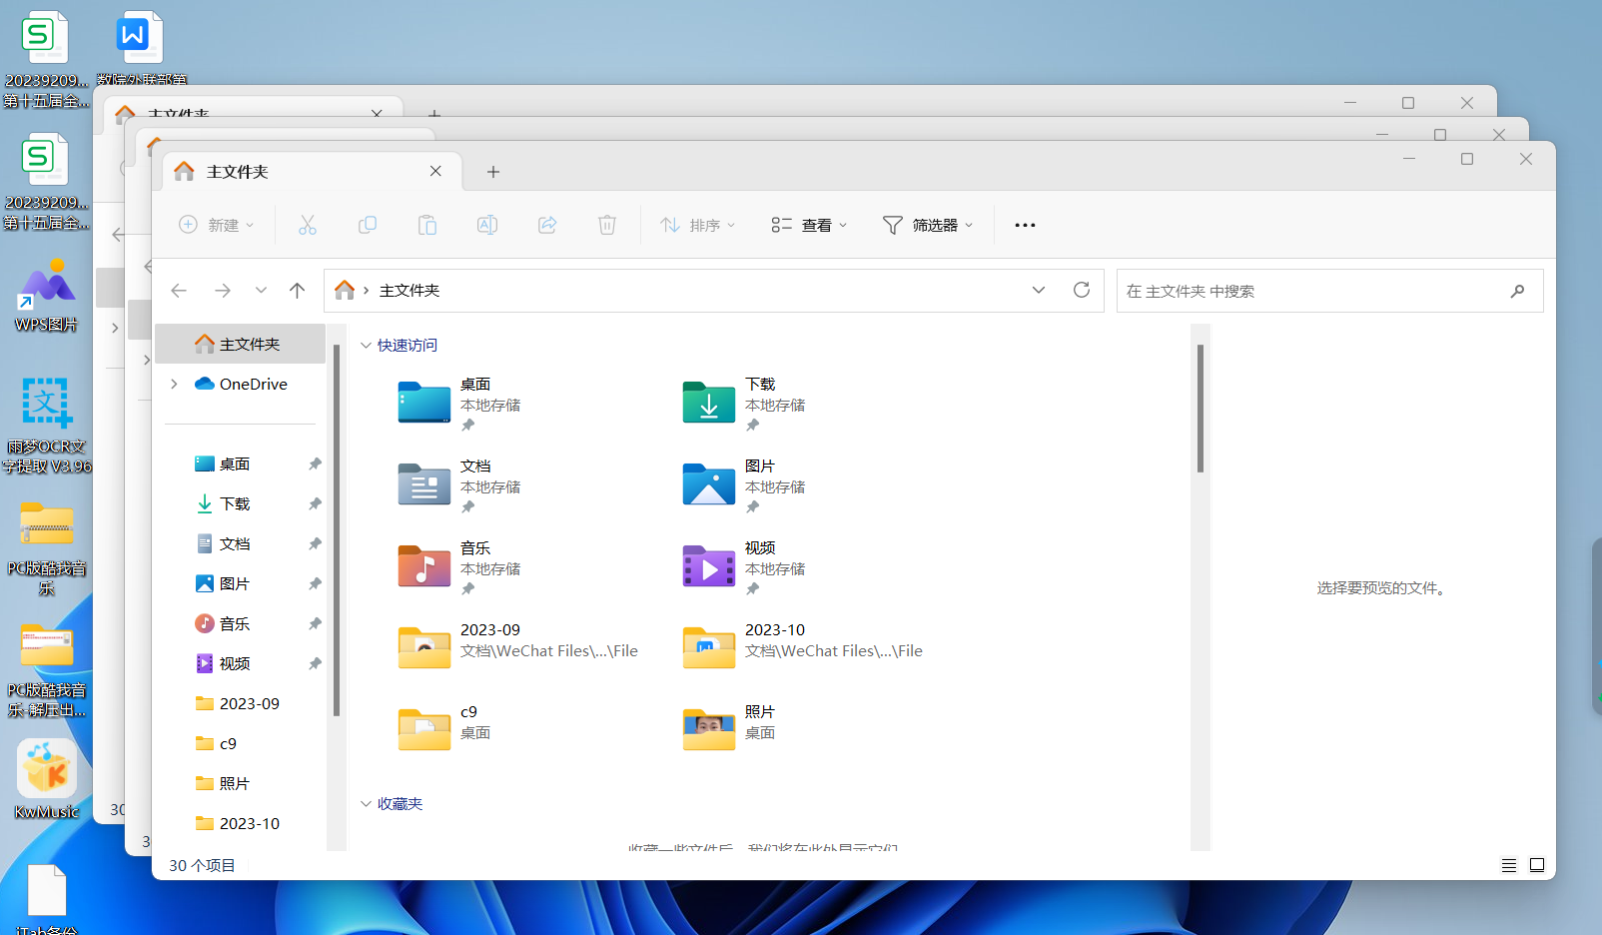
c.调整计算机系统的日期和时间
手动调整日期和时间的方法： ① 单击[开始]按钮，在弹出的[开始]菜单中选择[控制面板]菜单命令。 ② 在[控制面板]窗口中，单击[日期和时间]链接，此时出现[日期和时间]对话框，选择 [日期和时间]选项卡，在此用户可以更改日期和时间以及时区。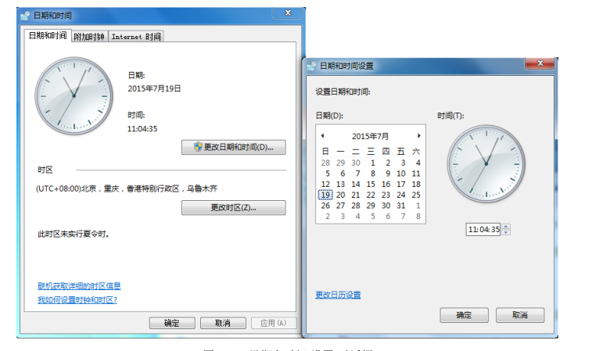
- 文件管理
a.隐藏文件或文件夹及显示隐藏的文件或文件夹
右击要隐藏的文件或文件夹，在弹出的快捷菜单中选择[属 性]命令。在[常规]选项卡中选中[隐藏]复选框，然后单击[确定]按钮。此时会弹出[确认属性 更改]对话框，选中[将更改应用于此文件夹、子文件夹和文件]单选按钮，即可完成属性的更 改，该文件或文件夹将自动被隐藏起来。
在[计算机]窗口中选择[工具/文件夹选项]命令，此时弹出 [文件夹选项]对话框。选择[查看]选项卡，在[高级设置]中选中[显示隐藏的 文件、文件夹和驱动器]单选按钮，然后单击[确定]按钮即可。

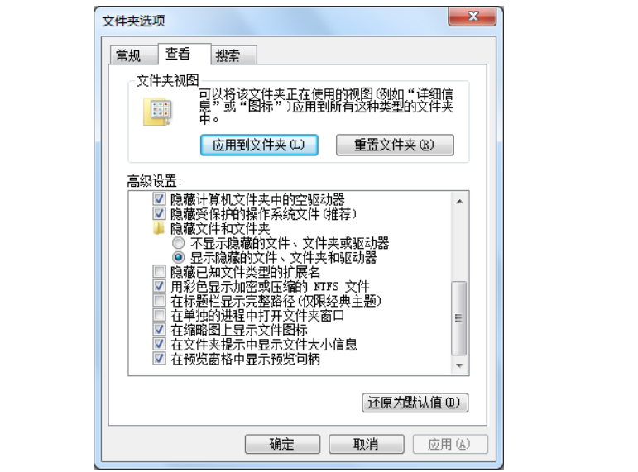
c.压缩和解压文件夹
压缩文件夹的步骤：1：选择需要压缩的文件2：右键单击选择的文件，选择“发送到” --> “压缩文件夹” 3：指定压缩文件的文件名和位置4：完成文件压缩 解压文件夹的步骤：1：选择需要解压的文件2：右键单击选择的文件，选择“解压到指定文件夹”
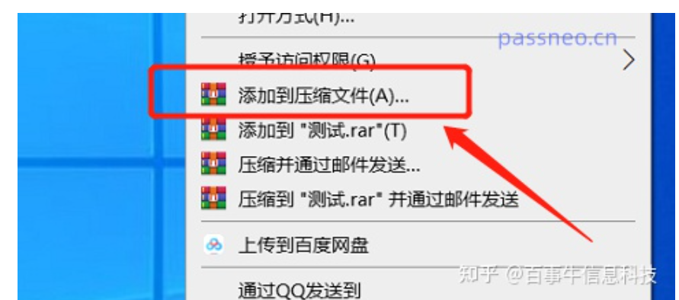

- 附件与工具软件
- 用word编写一个自我介绍的word文档（以学号+自我介绍为题目如：2017000000自我介绍.doc），并将其创建为pdf文件，（可以直接用word直接另存）
先点鼠标的右键，点击新建word文档，接着在里面输入相关文字，输入完后点击左上角转PDF，点击保存后，双击文档标题即可进行改名。
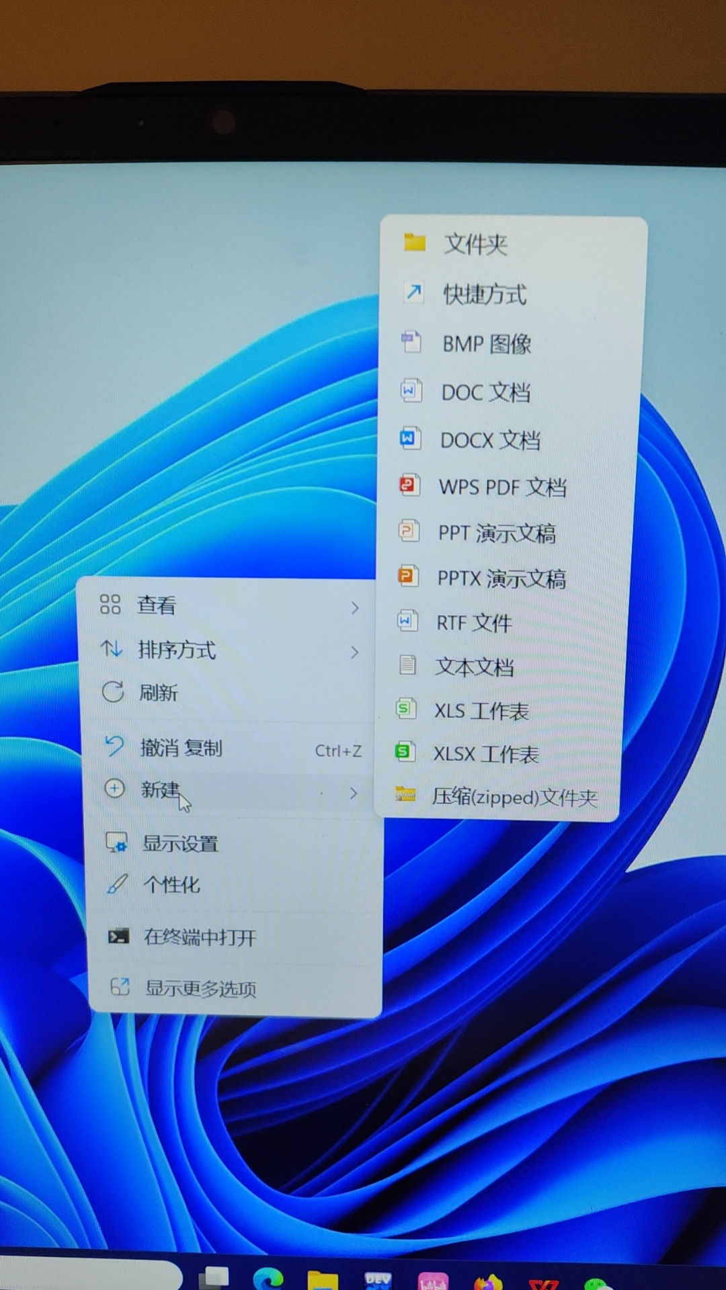

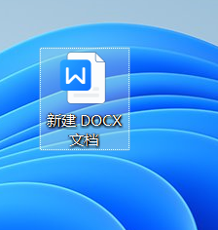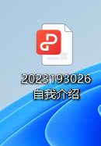
b.使用压缩软件压缩一个或多个文件，以及解压缩文件，将前面制作的自我介绍的word文档进行压缩以及解压缩。
首先选择想要压缩的文件，添加到压缩文件夹进行压缩。如要提取，则点击解压提取。
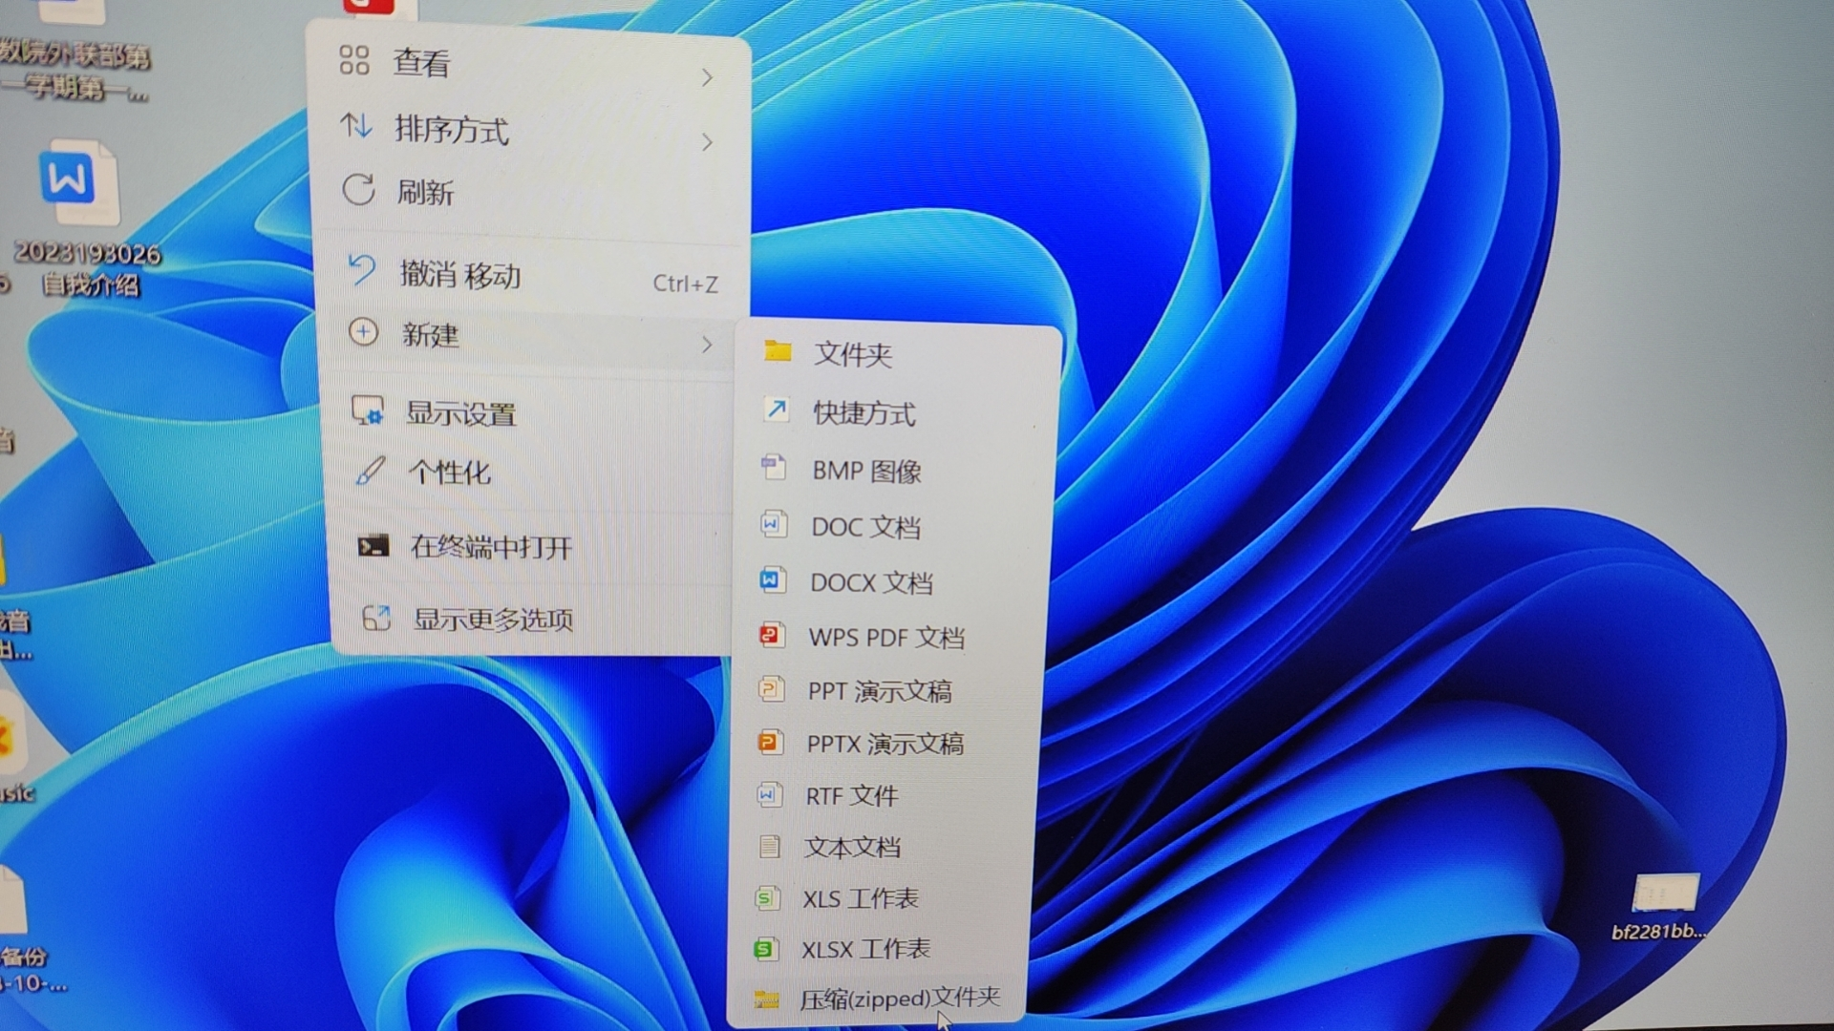

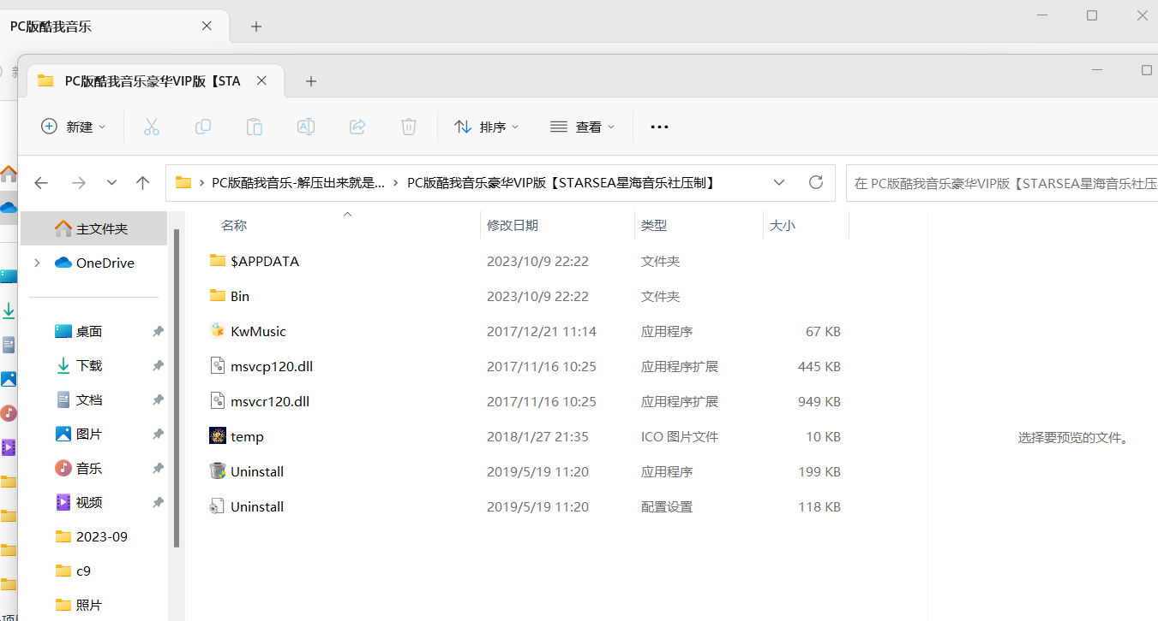

数据处理分析：（此处可对压缩文件前后的文件大小进行对比分析）
一般字符文件的压缩比较高，可以达到50％左右，视频、音频、图像文件，压缩比一般80％左右。
压缩文件的大小比例会根据文件类型和压缩软件的不同而有所差异。

深圳大学学生实验报告用纸

实验结论：

本次实验学会了操作计算机系统的基本功能；学会一些文件管理、用户管理的方法；学会附件、图片和多媒体的使用方法；了解了一些工具软件的实验方法。

指导教师批阅意见：

成绩评定：

指导教师签字：
年 月 日
备注：
注：1、报告内的项目或内容设置，可根据实际情况加以调整和补充。
2、教师批改学生实验报告时间应在学生提交实验报告时间后10日内。

